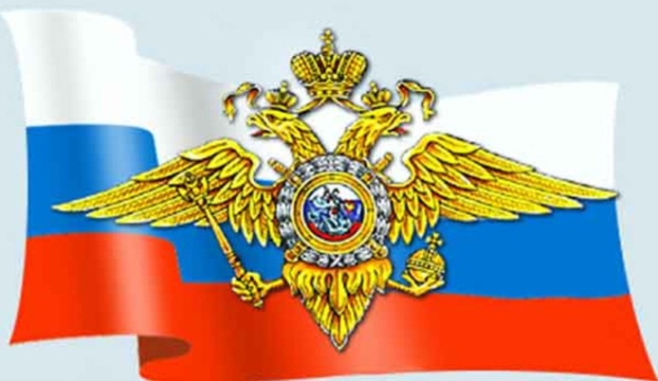
УМВД РОССИИ
по ОДИНЦОВСКОМУ ГОРОДСКОМУ ОКРУГУ
осуществляет набор на очную форму обучения в Московский университет
МВД России имени В.Я. Кикотя юношей и девушек
Подготовка специалистов в Университете ведется по следующим направлениям (специальностям):
- Факультет подготовки сотрудников для оперативных подразделений полиции
- Факультет подготовки сотрудников полиции для подразделений по охране общественного порядка
- Институт подготовки сотрудников для органов предварительного расследования
- Международно-правовой факультет
- Факультет подготовки сотрудников для подразделений экономической безопасности и противодействия коррупции
- Факультет подготовки специалистов в области информационной безопасности
- Институт судебной экспертизы
- Институт психологии служебной деятельности органов внутренних дел

В учебные заведения высшего образования системы МВД России по очной форме обучения принимаются граждане Российской Федерации, имеющие документы государственного образца о среднем (полном) общем образовании (учащиеся 11-х классов) или среднем профессиональном образовании, способные по своим личным и деловым качествам, физической̆ подготовке и состоянию здоровья к службе в органах внутренних дел, успешно прошедшие вступительные испытания.
Обучающиеся в Университете освобождаются от службы в Вооруженных Силах РФ, обеспечиваются форменным обмундированием, денежным довольствием от 13 до 27 тысяч рублей (в зависимости от года обучения) с последующей индексацией, время учебы засчитывается в выслугу лет для назначении пенсии и уже через 15 лет после окончания учебного заведения сотрудникам органов внутренних дел в возрасте 38-40 лет представляется возможность выхода на пенсию, что на 20-25 лет меньше, чем предусмотрено законопроектом о повышении пенсионного возраста для иной категории граждан РФ.
Выпускникам учебных заведений МВД России, прошедшим полный курс обучения и сдавшим государственные экзамены, выдается диплом государственного образца, присваивается специальное звание «лейтенант полиции» и они распределяются для дальнейшего прохождения службы в подразделения УМВД России по Одинцовскому городскому округу.
По вопросам, связанным с оформлением документов для поступления на учебу в Московский университет МВД России имени В.Я. Кикотя необходимо обращаться в УМВД России по Одинцовскому городскому округу (г. Одинцово, Можайское ш, д.4, отдел кадров).
Телефон для справок:8-495-599-85-90; 8-495-593-10-23.


